­­

Git仓库管理制度

# 目的

一套适用于目前开发场景的仓库管理制度。

# 适用范围

适用于所有使用[Juanpi Gitlab](https://gitlab.juanpi.org/)的项目和人员。

# 角色与职责

|  |  |  |
| --- | --- | --- |
| **Gitlab 角色** | **项目角色** | **职责** |
| Owner（拥有者） | Git 管理员 | * 维护Gitlab 系统 * 管理Git 仓库（创建、存档） * 管理Group人员&权限 * 检查Git 分支规范（定期检查清理无用分支） |
| Master（管理员） | 开发负责人 | * 管理Project人员&权限 * 管理分支（分支的新建、合并与删除） * 管理标签（版本规划） |
| Developer（开发者） | 开发人员 | * 在开发分支编写并提交代码 |
| Reporter（报告者） | 测试人员 | * 必要时查看代码 |

# 分支管理

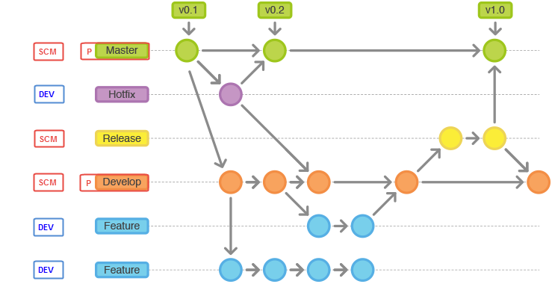

保护分支：

master 分支（主分支） 稳定版本

develop 分支（开发分支） 最新版本

发布分支：

release 分支（发布分支） 发布新版本

开发分支：

hotfix 分支（热修复分支） 修复线上Bug

feature 分支（特性分支） 实现新特性

# Project权限管理

## 分组策略

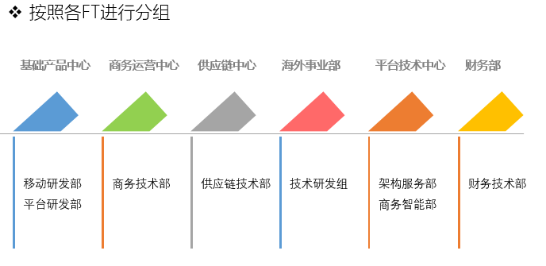

## 授权策略

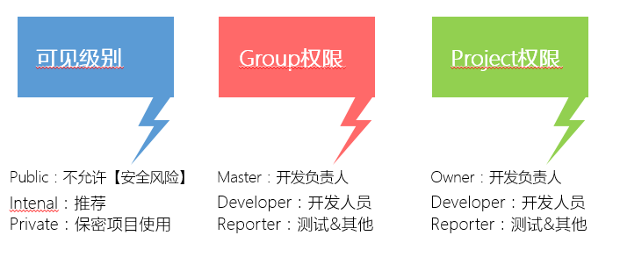

## 变更管理

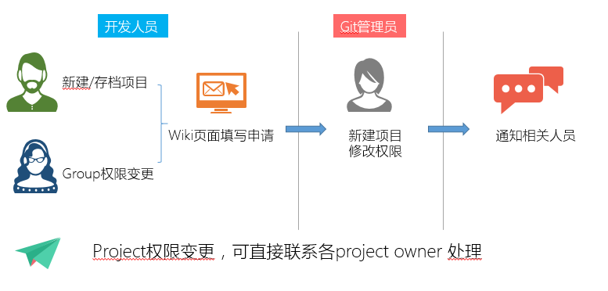

# 工作流——统一使用Gitflow

Git flow 相关文档地址  <http://wiki.juanpi.org/pages/viewpage.action?pageId=15139557>